Развитие речи тесно связано с общим развитием мышления ребенка, с уровнем его знаний об окружающем мире. Многие игры, направленные на развитие мышления, логики, а также чтение книг и просто повседневные разговоры развивают речь малыша.  - «Что бывает… Какое бывает...»  Начните игру словами: «Мягким может быть хлеб, а еще подушка, а еще мягким может быть...» и подождите, пока ребенок придумает свой вариант. Или наоборот: «Мячик может быть...». И так далее о других предметах или живых существах.  Или так: «Что бывает круглое? Что бывает острое? Что бывает жидкое? Что бывает синее?». И тех далее…  Играть в подобные словесные игры можно по дороге в детский сад или на площадку, сидя в машине или в очереди к врачу. Отводить специальное время для них не стоит. Предложите ребенку задавать вам подобные задания. А вы время от времени допускайте ошибки, чтобы понять, насколько внимателен малыш или насколько хорошо он понимает суть игры и свойства предметов.  - «Что сначала… Что потом…»  Предложите ребёнку продолжить фразы типа: «Сначала чай наливают, потом пьют». «Сначала самолет взлетает, потом...». «Сначала птичка откладывает яичко, потом...». Или, наоборот, «запутывайтесь», произносите «неправильные» фразы, в которых нарушена последовательность действий или нарушен смысл: «Сначала картошку надо бросить в суп, а потом помыть и почистить». Поменяйтесь ролями – ребенок начинает, вы продолжаете. | - «Что будет, если...»  Вы задаете вопрос - ребенок отвечает. «Что будет, если я встану ногами в лужу?». «Что будет, если в ванну с водой упадет мячик? И так далее. Затем меняйтесь ролями.  - «Что можно делать... С чем можно делать...»  Вы начинаете, а ребенок продолжает: «Мячик можно кидать, катать, а еще…». «Воду можно пить, ею можно умываться, а еще…». Или «Залезать можно на шкаф, на кровать, на…». Или: «Чай пьют, а печенье едят. Гвоздь забивают, а шуруп завинчивают. Рубашку шьют, а шарф ...». И так далее. Когда суть игры станет понятной, пробуйте меняться ролями – ребенок начинает, вы продолжаете.  - «Кто что делает»  Правила - аналогичны другим устным играм: взрослый начинает, ребенок продолжает и наоборот. Начало может быть таким: «Солнышко - светит, греет, а еще...». «Чайник - свистит, кипит, ...». «Машина - едет, гудит, ...». «Снег - идет, тает, ...». Или называете два предмета или живых существа. Ребенок должен назвать общее для них действие: «И лягушка, и зайчик – прыгают». «И птица, и муха – летают». Или много предметов на одно действие: «Светит - солнышко, фонарь, а еще ...». «Едет - машина, поезд, велосипед, или задания, имеющие только один ответ: «Кто чинит сапоги?». «Кто печет пироги?». И так далее о других профессиях. «Кто хоботом пьет воду?». «Кто носит грибы на иголках?». | - «Угадай, кто это?»  Взрослый называет несколько слов, описывающих то или иное животное. Задача ребенка, как можно быстрее угадать, о ком идет речь. Сначала следует давать более общие описания. Затем называть более точные признаки, характерные только для загаданного существа. Например: «Серый, злой, зубастый, голодный, …». (Волк). «Маленький, коротконогий, трудолюбивый, колючий, …». (Ежик). «Длинная, безногая, ядовитая, …». (Змея).  - «Один - много...»  Взрослый для примера дает несколько законченных заданий, потом делает паузу там, где ждет ответа от ребенка. «Стол - столы, сковородка - сковородки, сын - сыновья - ...». И так далее.  Вариант: «Стол - много столов, нос - много носов, дочь - много дочерей, ...». Когда натренируетесь, усложняйте задания. Выдавайте слова в быстром темпе.  Вариант для детей, хорошо знающих порядковый счет: «Один стол, два стола, три стола, четыре стола, пять столов...».  - «Что внутри?»  Взрослый называет предмет или место, а ребенок в ответ называет что-то или кого-то, что может быть внутри названного предмета или места. «Дом - стол, шкаф - свитер, холодильник - кефир, больница - врачи, магазин – покупатели».
Играем на кухне  - «Придумывалки»  Взрослый предлагает: «Давай придумаем сказку или историю про... старую кастрюлю (бананы, картофелину, кухонные часы)». Если ребенку нужны подсказки, задайте ему наводящие вопросы. Например: «Вот картофелина. Как ты думаешь, откуда она взялась? А еще раньше? А когда она была в земле, кого она там могла видеть, с кем могла встретиться? Почему она выросла такая большая (коричневая, кривая)? Во что она хотела бы превратиться?»  - «Охота на слова»  Какие слова можно достать из борща? (Картошка, укроп, свекла и т. д.), кухонного шкафа, плиты. В этом случае подойдет все, что попадет в поле зрения ребенка.  - «Готовим сок»  Образуем слово: «Из яблок получается сок... (яблочный), из груш — (грушевый), из слив, из свеклы, из капусты, из...». Справились? А теперь в обратном порядке: «Морковный сок получается из... (моркови), арбузный — из...».  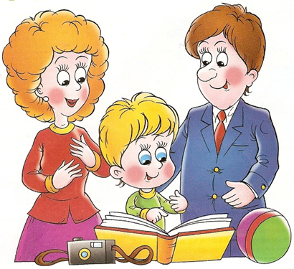  Желаем успехов! | 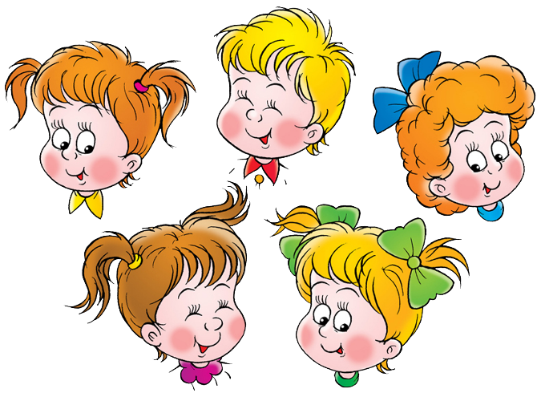 | МБДОУ «Детский сад №15  Дидактические игры и занимательные задания по развитию речи дошкольников. Советы родителям  Воспитатель  Афонасьева О. А.  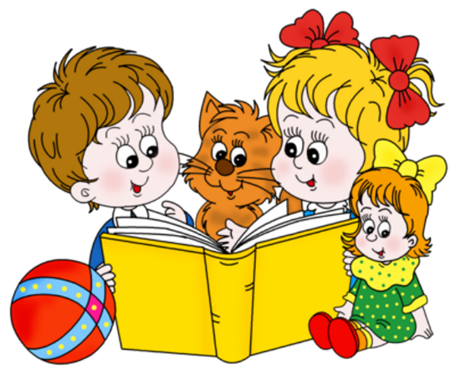  2015

